Δελτίο Τύπου
Αθήνα, 22 Νοεμβρίου 2022

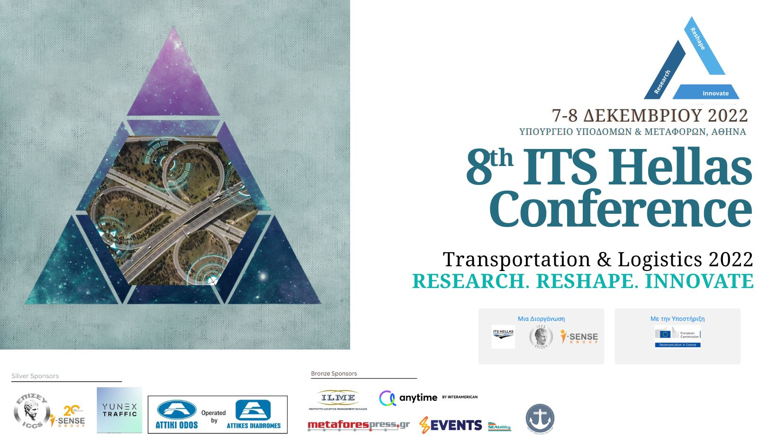

Το 8^{ο} Συνέδριο της ΙΤS Hellas ‘Τransportation & Logistics 2022: Research. Reshape. Innovate.’ τον Δεκέμβριο στην Αθήνα
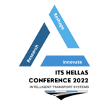
Οι εξελίξεις στον τομέα των Ευφυών Συστημάτων Μεταφορών στην Ελλάδα έρχονται και πάλι στο προσκήνιο τον Δεκέμβριο με το 8ο ITS Hellas Conference 2022: Transportation & Logistics: Research. Reshape. Innovate που θα λάβει χώρα στις 7 και 8 Δεκεμβρίου στην Αθήνα, στο Υπουργείο Υποδομών και Μεταφορών. Το ετήσιο συνέδριο της ITS Hellas που συνδιοργανώνεται από το Ερευνητικό Πανεπιστημιακό Ινστιτούτο Συστημάτων Επικοινωνιών και Υπολογιστών (ΕΠΙΣΕΥ) του ΕΜΠ αποτελεί πλέον θεσμό για τον κλάδο των μεταφορών στη χώρα μας και προσφέρει μια πρώτης τάξεως ευκαιρία για εποικοδομητικό διάλογο, ανταλλαγή τεχνογνωσίας και πρακτικών σε ένα τομέα που βιώνει τεράστιες διαρθρωτικές αλλαγές σήμερα.
Τα Ευφυή Συστήματα Μεταφορών διαμορφώνουν ήδη το μέλλον των μεταφορών και της εφοδιαστικής σε παγκόσμιο επίπεδο. Για τη χώρα μας, οι νέες τεχνολογίες και ο ψηφιακός μετασχηματισμός αποτελούν σημαντικούς μοχλούς ώθησης της καινοτομίας με ισχυρές αναπτυξιακές διαστάσεις και σημαντικά οφέλη για την ελληνική οικονομία, τους τελικούς χρήστες και το περιβάλλον. Στο επίκεντρο λοιπόν, και του 8ου Συνεδρίου της ITS Hellas βρίσκεται το τρίγωνο ‘ Έρευνα- Αναδιαμόρφωση- Καινοτομία’ που θα καθορίσει την προσπάθεια για την ανοικοδόμηση ενός οικοσυστήματος υποστήριξης της καινοτομίας στον ελληνικό χώρο των μεταφορών και της εφοδιαστικής.
Το 8o ITS Hellas πραγματοποιείται και φέτος με την υποστήριξη της Αντιπροσωπείας της Ευρωπαϊκής Επιτροπής στην Ελλάδα και υπό την αιγίδα του Υπουργείου Υποδομών και Μεταφορών, του Υπουργείου Περιβάλλοντος και Ενέργειας και της Γενικής Γραμματείας Έρευνας και Καινοτομίας και την Ελληνική Ένωση Βιομηχανιών Ψύχους. Στο πρόγραμμά του συγκεντρώνει εξέχοντες ομιλητές από τον επιστημονικό, πολιτικό και επιχειρηματικό κόσμο.
Το συνέδριο συνδιοργανώνει η ερευνητική ομάδα I-SENSE Group του Ερευνητικού Πανεπιστημιακού Iνστιτούτου Συστημάτων Επικοινωνιών και Υπολογιστών (ΕΠΙΣΕΥ) του Εθνικού Μετσοβίου Πολυτεχνείου και στο πλαίσιό του πραγματοποιείται παράλληλη έκθεση με τεχνολογίες αιχμής που αναπτύσσονται από εγχώριες πρωτοβουλίες, καινοτόμες δράσεις, πιλοτικά ερευνητικά έργα και επιχειρήσεις που δραστηριοποιούνται στον τομέα.
Η συμμετοχή στις εργασίες του συνεδρίου είναι δωρεάν, ωστόσο απαιτείται ηλεκτρονική εγγραφή ΕΔΩ.

Ελληνικός Οργανισμός Συστημάτων Ευφυών Μεταφορών - ΙΤS Hellas

O «Ελληνικός Οργανισμός Συστημάτων Ευφυών Μεταφορών» (ITS Hellas) είναι μια μη κερδοσκοπική εταιρεία αστικής ευθύνης, η οποία ιδρύθηκε το 2011 και έκτοτε λειτουργεί ως η κατεξοχήν εθνική πλατφόρμα για τα Ευφυή Συστήματα Μεταφορών (ΕΣΜ) στην Ελλάδα. Βασική του αποστολή είναι η δημιουργία των κατάλληλων προϋποθέσεων για την ανάπτυξη και την προώθηση των Ελληνικών τεχνολογικών λύσεων με στόχο την επίτευξη της μέγιστης αποτελεσματικότητας στις Μεταφορές.
Ο ITS Hellas αποτελείται από 34 μέλη από το δημόσιο (π.χ. ΤΡΑΙΝΟΣΕ, ΟΑΣΑ, ΣΑΣΘ κτλ.), τον ιδιωτικό τομέα αλλά και τον ακαδημαϊκό/ερευνητικό κόσμο.
Οι δραστηριότητες του ITS Hellas καλύπτουν και τα τέσσερα πεδία των μεταφορών, όπως αυτά έχουν οριστεί διεθνώς, δηλ. τις οδικές, τις θαλάσσιες, σιδηροδρομικές και τις αεροπορικές μεταφορές, αλλά και ένα ευρύ φάσμα εφαρμογών ΕΣΜ (υποδομές μεταφορών, τεχνολογίες οχημάτων, επικοινωνίες, τεχνολογίες τηλεματικής, ανάπτυξη λογισμικού και εξοπλισμού, κοινωνικοοικονομικά θέματα, διαχείριση μέσων μεταφοράς, Διαχείριση κυκλοφορίας κτλ.).
Από τους βασικούς σκοπούς του ITS Hellas είναι η δημιουργία συνθηκών συνεργασίας μεταξύ όλων των εμπλεκόμενων φορέων και ενδιαφερόμενων μερών, η υποστήριξη ή παροχή επιμορφωτικών προγραμμάτων σε θέματα ΕΣΜ, η μεταφορά τεχνογνωσίας, η ανταλλαγή των πληροφοριών και η διάδοση των αποτελεσμάτων της Έρευνας και Ανάπτυξης (Ε&Α).
Για την επίτευξη των παραπάνω σκοπών ο ITS Hellas ξεκίνησε το 2015 τη διοργάνωση της ετήσιας Διημερίδας, η οποία είναι αφιερωμένη στα Ευφυή Συστήματα Μεταφορών και την παρουσίαση των τελευταίων εξελίξεων τόσο στην Ευρώπη όσο και στην Ελλάδα.

Ιστοσελίδα: https://www.its-hellas.gr/el/

Σημειώσεις για τον συντάκτη:

Για περισσότερες πληροφορίες σχετικά με τη Διοργάνωση, αλλά και τον Οργανισμό ΙΤS Hellas, παρακαλώ επικοινωνήστε με τον Δρ. Άγγελο Αμδίτη (a.amditis@iccs.gr, 210 3005896), Αντιπρόεδρο του Ελληνικού Οργανισμού Συστημάτων Ευφυών Μεταφορών-ITS Hellas, Διευθυντή Έρευνας & Aνάπτυξης του ΕΠΙΣΕΥ/EMΠ.

